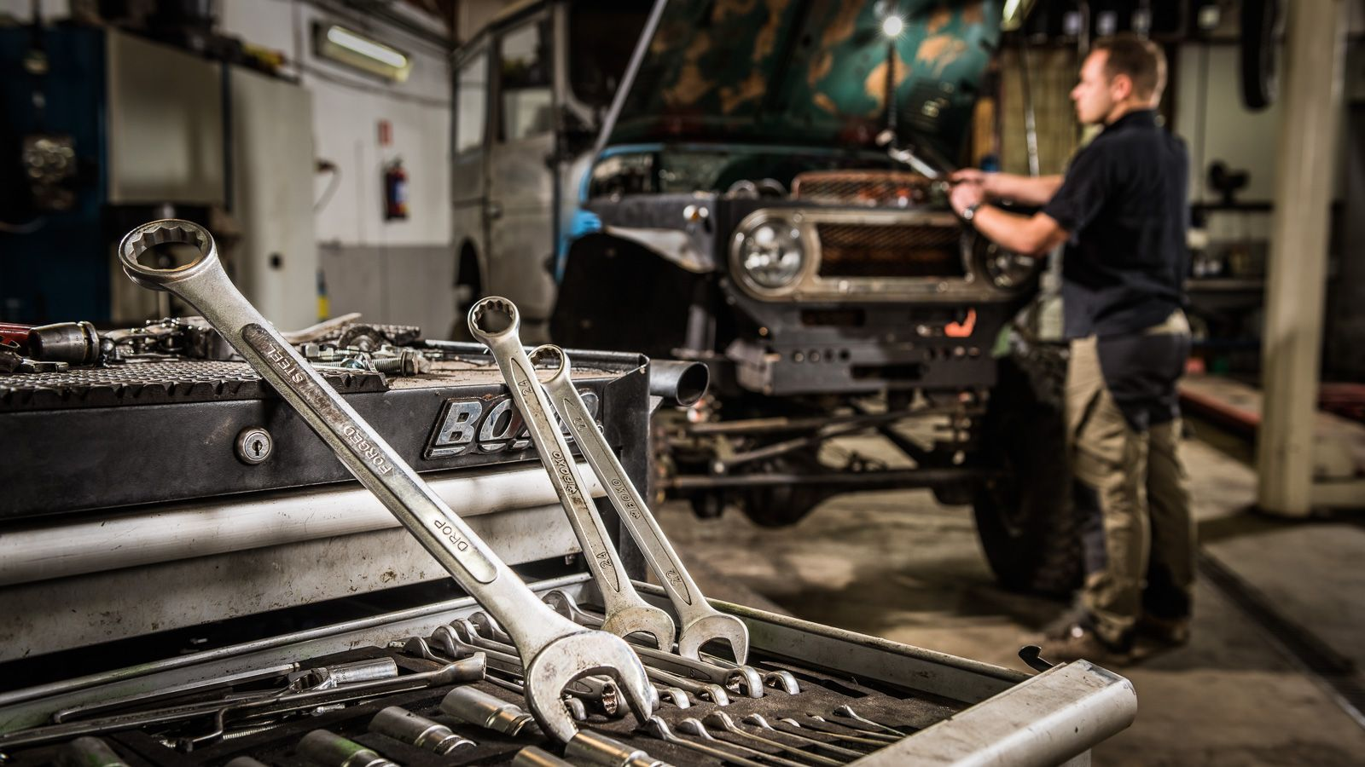

Taller Mecánico -Alto Pistón

Especificación de Requerimientos de Software

|  |
| --- |
|  |
|  |
| Escrito por:  Asmuzi, Gali  Mora, Jonathan  Ventura, Gino  Creado: 29/09/2022  Última modificación: 30/10/2022 |



**Contenido**

Historial de cambios 4

Personal involucrado 4

Introducción 5

Propósito 5

Alcance 5

Definiciones, acrónimos y abreviaturas 5

Descripción general 6

Perspectiva del producto 7

Interfaces de usuario 7

Interfaces de hardware 7

Restricciones y dependencias 7

Características de los usuarios 7

Requerimientos específicos 8

Requerimientos no funcionales 8

Requerimientos funcionales 8

Registrar cliente 9

Modificar cliente 10

Eliminar cliente 11

Registrar vehículo 12

Modificar vehículo 13

Eliminar vehículo 14

Registrar mecánico 15

Modificar mecánico 16

Eliminar mecánico 17

Inicio de sesión de mecánico 17

Registrar orden de trabajo 18

Actualizar orden de trabajo 19

Prototipos de interfaces gráficas del sistema 20

Página de inicio 20

Gestión de empleados 20

Registrar empleado 21

Modificar empleado 21

Gestión de clientes 22

Registrar nuevo cliente (Paso 1) 22

Registrar nuevo cliente (Paso 2) 23

Modificar cliente 23

Gestión de vehículos 24

Registrar nuevo vehículo 24

Modificar vehículo 25

Inicio de sesión 25

Gestión de ordenes de trabajo 26

Registrar nueva orden de trabajo 26

Modificar orden de trabajo 27

Actualizar estado de la orden de trabajo 27

# Historial de cambios

|  |  |  |  |
| --- | --- | --- | --- |
| Autor/es | Fecha | Descripción | Versión |
| Asmuzi, Mora, Ventura | 29/09/2022 | Creación del documento de requerimientos. Se establece el primer listado de requerimientos del proyecto | V1.0.0 |
| Asmuzi, Mora, Ventura | 21/10/2022 | Corrección de alcance, propósito, descripción general, corrección de definiciones, acrónimos y abreviaturas y otras correcciones de redacción. | V 1.1.0 |
| Asmuzi, Mora, Ventura | 24/10/2022 | Diseño de prototipos de interfaces de los casos de uso más relevantes. | V 1.2.0 |
| Asmuzi, Mora, Ventura | 28/10/2022 | Corrección general en la redacción del documento, corrección en los prototipos de interfaces gráficas. | V 1.3.0 |
| Asmuzi, Mora, Ventura | 30/10/2022 | Especificación del detalle de requerimientos funcionales. | V 2.0.0 |

## Personal involucrado

|  |  |  |  |
| --- | --- | --- | --- |
| Nombre | Rol | Responsabilidades | Contacto |
| Asmuzi, Gali | Diseñador, Desarrollador, Tester | Generar el diseño arquitectónico y diseño detallado del sistema.  Generar prototipos rápidos para chequear requisitos.  Generar el documento de diseño y mantenerlo actualizado.  Generar planes de prueba.  Encontrar errores en la aplicación.  Demostrar que el sistema parece estar funcionando de acuerdo a sus especificaciones | 351 209-4749 |
| Mora, Jonathan | Desarrollador, Programador, Ing. de mantenimiento | Interactuar con los analistas, diseñadores y testers  Traducir a código las especificaciones del sistema.  Realizar la documentación del código.  Modificar el software para adaptar nuevas funciones o modificar existentes. | 297 505-9686 |
| Ventura, Gino | PM, Analista, QA | Administrar los recursos del proyecto.  Identificar necesidades del cliente, Analizar los requisitos y estructura básica del sistema.  Generar diagramas de la arquitectura.  Asegurar que el sistema final cumpla con los estándares de calidad de la compañía.  Revisar la documentación. | 3571 63-7380 |

# Introducción

## Propósito

Este documento de requerimientos expone el objetivo de nuestro sistema, propósito y alcance.

Este documento está dirigido a los clientes para validar que el software va a cumplir con los requerimientos deseados, a los diseñadores a la hora de diseñar el sistema, a los verificadores cuando verifiquen si el software cumple con los requerimientos y a los analistas en el momento de validar los requerimientos junto al cliente.

## Alcance

El sistema cubriría la necesidad de administrar los procesos de negocio vinculados a la gestión de clientes y de los vehículos que se reparan en el taller. Las funciones con las que contará el sistema serán:

* Recepción de solicitud de servicio.
* Gestión de los vehículos que ingresen al taller.
* Gestión de los clientes.
* Gestión de ordenes de trabajo.
* Diagnóstico y presupuesto del trabajo a realizar.
* Notificaciones al cliente vía e-mail y/o teléfono.
* Gestión del proceso de reparación y retiro del vehículo.
* Gestión de los empleados del taller.

A su vez, para el registro de las órdenes de trabajo, el sistema contará con un mecanismo de seguridad que solicita un usuario y una contraseña para confirmar el registro de dicha orden, ya que, el taller tiene varios encargados que trabajan en distintos turnos.

Por otro lado, cuando se empiece a trabajar con el vehículo, se le realizará un diagnóstico para determinar cuáles son las reparaciones y/o actividades de mantenimiento necesarias para completar el trabajo, cómo también los repuestos necesarios, determinando un tiempo de demora aproximado y generando un presupuesto estimado, para poder informarle al cliente vía e-mail o número de celular.

El sistema ofrecerá la posibilidad de la aceptación parcial (aceptar algunos ítems del presupuesto y cancelar otros) o total (aceptar todos los ítems del presupuesto).

Por último, luego de que el cliente confirmó total o parcialmente el presupuesto, el sistema confirmará la orden de trabajo y la pasará a la siguiente fase para que el responsable del taller pueda asignar a uno o más mecánicos que van a trabajar en el vehículo. Durante el proceso de reparación del vehículo, el sistema permitirá actualizar la orden de trabajo registrando el detalle de los repuestos y/o insumos utilizados en las tareas ya realizadas cómo también detallar aquellas tareas que no se pudieron realizar por distintas razones.

## Definiciones, acrónimos y abreviaturas

* *OT:* Orden de trabajo, es aquello que da comienzo al proceso de reparación, se deberá ingresar una serie de datos para poder comenzar con el proceso de reparación del vehículo.
  + *OT “Pendiente de Presupuesto”:* es cuando el encargado del taller recibe al cliente que se presenta al taller con algún vehículo y los datos del cliente y del vehículo ya están registrados. De lo contrario, se registrarían los datos correspondientes.
  + *OT “Presupuestada”:* es cuando ya se generó el presupuesto de la OT luego de que se haya realizado el diagnostico al vehículo.
  + *OT “Aceptada”:* es cuando el cliente ha confirmado total o parcialmente el presupuesto y ya se puede comenzar a trabajar en la reparación o mantenimiento del vehículo.
  + *OT “Abierta”:* hace referencia a cuando el responsable del taller ya designó a uno o más mecánicos que van a trabajar en el vehículo y se comienza a trabajar.
  + *OT “Valorizada”:* es cuando una vez terminados los trabajos, el encargado del taller valida los montos determinando el valor real del trabajo.
  + *OT “Cobrada”:* es cuando el cliente retiró el vehículo y pagó el trabajo realizado.
* *Servidor Exchange:* permitirá enviar e-mails a los clientes para poder informar acerca del estado de los vehículos en el taller.

# Descripción general

Este producto será un sistema web, que requerirá que los mecánicos del taller estén registrados con un nombre de usuario y contraseña para poder realizar operaciones de gestión de órdenes de trabajo, clientes y vehículos.

El sistema permitirá al encargado del taller poder realizar todas las operaciones de gestión de clientes, vehículos y empleados, tales como el registro, modificación o eliminación de dichos elementos.

El taller cuenta con reparaciones integrales que implican todo tipo de roturas, desperfectos y actividades de mantenimiento mecánicas, eléctricas y electrónicas del automotor, donde las actividades básicas estarán predefinidas en el sistema, aunque también permitirá agregar otras actividades a medida que ingresen vehículos al taller, lo que ampliaría la base de datos de los servicios prestados por el taller. Además, permitirá agregar el detalle brinde el cliente sobre lo que considere que el vehículo necesita para que sean tenidos en cuenta posteriormente.

El sistema permitirá notificar al cliente (si así lo desea), vía e-mail y/o número de celular de todas las novedades acerca del vehículo, como tareas que no se pueden completar por qué no se consiguen repuestos o insumos como también al momento que el vehículo está listo para retirar del taller.

Luego de realizado el diagnóstico y el presupuesto estimado, el sistema notificará al cliente sobre el costo y los detalles del presupuesto, permitiendo al cliente aceptar o rechazar el presupuesto de la orden de trabajo, total o parcialmente. Una vez aceptado dicho presupuesto, el encargado del taller podrá asignar el vehículo a uno o más mecánicos para que comiencen a trabajar, el sistema enviará de forma automática toda la información del trabajo que hay que realizar y sobre qué vehículo a los dispositivos de cada mecánico.

Cuando se cierra la orden de trabajo, el sistema notifica al cliente que el vehículo está listo para que lo retire, donde toda la administración de los pagos y generación de facturas queda fuera del alcance de este sistema.

## Perspectiva del producto

### Interfaces de usuario

Para que el administrador del taller pueda manejar el sistema con éxito y eficazmente, la aplicación deberá manejar pocas ventanas, con mensajes concisos y orientados a todo tipo de usuarios. La herramienta, además, deberá apuntar en todo momento a mantener la consistencia y correctitud de los datos, por la importancia de éstos.

### Interfaces de hardware

En cuanto a las interfaces de hardware necesarias en nuestro sistema, será necesaria una computadora y conexión a Internet.

Por otra parte, también serán necesarias tablets para los distintos mecánicos donde podrán recibir las ordenes de trabajo con sus detalles para posteriormente ir actualizando el avance de dicha orden.

## Restricciones y dependencias

* Los mecánicos y el encargado del taller deben contar con conexión a internet para poder autenticarse en la aplicación y hacer uso de la misma.
* Si la conexión con la base de datos se ve interrumpida o se genera cualquier otro tipo de fallo durante alguna transacción interna en nuestro sistema, la aplicación no permitirá realizar ni continuar ningún tipo de flujo o gestión.
* Si la conexión con el servidor Exchange se ve interrumpida o se genera cualquier otro tipo de fallo, se verá interrumpida la notificación a través de e-mails hacia los clientes, hasta que se restablezca la conexión, luego se enviarán los e-mails pendientes.

## Características de los usuarios

|  |  |  |  |
| --- | --- | --- | --- |
| Tipo de Usuario | Formación | Habilidades | Actividades |
| Mecánico | Capacitación de uso | Manejo básico de web. | Actualizar la orden de trabajo de acuerdo a la etapa que se está realizando. |
| Encargado del taller | Capacitación de uso | Manejo básico de web y carga de formularios. | Gestión de clientes, vehículos, empleados y ordenes de trabajo, validar montos sugeridos del trabajo realizado, comunicar al cliente para retirar el vehículo, cobrar las OTs. |

# Requerimientos específicos

Requerimientos no funcionales

|  |  |
| --- | --- |
| Código | Descripción |
| RNF-01 | El sistema soportará una concurrencia de hasta 20 usuarios. |
| RNF-02 | Deberá permitir registrar órdenes de trabajo, de lunes a sábado de 7 a 20 hs. |
| RNF-02 | La contraseña de los usuarios del taller debe contar con al menos 8 dígitos con letras y números. |
| RNF-04 | El envío de mails se realizará a través de un servidor dedicado Exchange. |
| RNF-05 | El sistema no deberá demorar más de 17 segundos en enviar el mail al cliente. |
| RNF-06 | El sistema deberá ser responsivo, para permitir que sea usado en distintas plataformas (PC, tablets, celulares, etc.). |

## Requerimientos funcionales

|  |  |
| --- | --- |
| Código | Descripción |
| RF-01 | El sistema deberá proveer el servicio de la gestión de clientes (registro, eliminación, modificación). |
| RF-02 | El sistema deberá proveer el servicio de la gestión de vehículos (registro, modificación, desvinculación de clientes, baja definitiva del vehículo en el taller). |
| RF-03 | El sistema deberá permitir la gestión de las cuentas del usuario para los empleados (registro, modificación, eliminación e ingreso a la plataforma). |
| RF-04 | El sistema deberá proveer el servicio de gestión de órdenes de trabajo (creación, modificación, registro de repuestos y/o insumos utilizados, cancelación, actualización de estado). |
| RF-05 | El sistema deberá proveer el servicio de notificaciones al cliente vía email y/o número de celular. |
| RF-06 | Pasado el tiempo de 3 años, si un cliente no se presenta con un vehículo inactivo en el taller, el mismo será eliminado de forma definitiva de la base de datos del taller. |

### Registrar cliente

|  |  |  |
| --- | --- | --- |
| Código del requerimiento | Nombre | Prioridad |
| RFS-01-01 | Registrar cliente | Alta |
| Descripción | El encargado del taller registra un cliente en el sistema para poder recibir el vehículo y gestionar la orden de trabajo. | |
| Entradas | Salida | |
| Datos personales:   * D.N.I. * Apellido * Nombre * Domicilio * Barrio * e-Mail * Teléfono * Localidad   Datos del vehículo (selección):   * Marca * Modelo * Versión * Fecha patentamiento * Patente * Color * Tipo Combustible * Kilómetros | Ventana de confirmación de registro de cliente, cuando el mismo haya sido correctamente registrado en la base de datos.  Mensaje de error indicando que faltan completar datos.  Mensaje de error de registro de cliente, cuando el sistema no haya conseguido registrar el cliente en la base de datos o el cliente ya se encuentre registrado en el sistema. | |
| Fuente | Destino | Restricciones |
| Formulario de carga de registrar cliente.  (Ver formulario de registrar cliente). | Se registra un cliente en la base de datos. | Todas las entradas son obligatorias. |
| Detalle | En la pantalla de registro de cliente, el encargado del taller debe completar el formulario con todos los campos obligatorios y proceder a finalizar el proceso pulsando en el botón de confirmación.  En caso de que falten completar datos, el sistema avisará con un mensaje.  En caso de que el cliente ya se encuentre registrado en la base de datos, el sistema avisara al encargado de dicha situación. | |
| Efecto | Un nuevo cliente es registrado en el taller. | |
| Efecto colateral | En caso de que el proceso sea cumplido con éxito, el sistema enviará un mail al cliente que avisará que ha sido registrado en el taller. | |

### Modificar cliente

|  |  |  |
| --- | --- | --- |
| Código del requerimiento | Nombre | Prioridad |
| RFS-01-02 | Modificar cliente | Media |
| Descripción | El encargado del taller edita la información de un cliente registrado en el sistema. | |
| Entradas | Salida | |
| Datos personales:   * D.N.I. * Apellido * Nombre * Domicilio * Barrio * e-Mail * Teléfono * Localidad | Ventana de confirmación de modificación de cliente, cuando el mismo haya sido correctamente actualizado en la base de datos.  Mensaje de error indicando que faltan completar datos.  Mensaje de error de modificación de cliente, cuando el sistema no haya conseguido modificar el cliente en la base de datos. | |
| Fuente | Destino | Restricciones |
| Formulario de carga de modificar cliente.  (Ver formulario de modificar cliente). | Se actualiza un cliente en la base de datos. | Todas las entradas son obligatorias. |
| Detalle | Ya en la pantalla de modificación de cliente, el encargado del taller debe modificar el formulario (que tiene la información actual del cliente) actualizando los campos necesarios y proceder a finalizar el proceso pulsando el botón de guardar. | |
| Efecto | El cliente será registrado con los nuevos datos. | |
| Efecto colateral |  | |

### Eliminar cliente

|  |  |  |
| --- | --- | --- |
| Código del requerimiento | Nombre | Prioridad |
| RFS-01-03 | Eliminar cliente | Media |
| Descripción | El encargado del taller elimina un cliente registrado en el sistema. | |
| Entradas | Salida | |
| Opción eliminar cliente.  Confirmación de eliminación de cliente. | Ventana de confirmación de eliminación de cliente, cuando el mismo haya sido correctamente eliminado de la base de datos.  Mensaje de error de eliminación de cliente, cuando el sistema no haya conseguido eliminar el cliente de la base de datos. | |
| Fuente | Destino | Restricciones |
| Formulario de solicitud de baja. | Se elimina un cliente de la base de datos. | Si el cliente tiene ordenes de trabajo en alguno de los siguientes estados:   * “Pendiente de presupuesto”. * “Activa”. * “Valorizada”. * Abierta”. * “Aceptada”.   El sistema no permitirá eliminarlo. |
| Detalle | En la pantalla de gestión de clientes, el encargado del taller debe seleccionar la opción eliminar cliente. El sistema pedirá una confirmación de baja de cliente al encargado, el cual debe seleccionar la opción confirmar. | |
| Efecto | El cliente será eliminado de la base de datos. | |
| Efecto colateral | Se envía un e-mail al cliente indicando que ha sido eliminado del taller. | |

### Registrar vehículo

|  |  |  |
| --- | --- | --- |
| Código del requerimiento | Nombre | Prioridad |
| RFS-02-01 | Registrar vehículo | Alta |
| Descripción | El encargado del taller registra un vehículo a un cliente ya registrado en el sistema. | |
| Entradas | Salida | |
| Cliente (selección):   * D.N.I de un cliente. Los datos personales se completan automáticamente.   Datos del vehículo (selección):   * Marca * Modelo * Versión * Fecha patentamiento * Patente * Color * Tipo Combustible * Kilómetros | Ventana de confirmación de registro de vehículo, cuando el mismo haya sido correctamente registrado en la base de datos.  Mensaje de error indicando que faltan completar datos.  Mensaje de error de registro de vehículo, cuando el sistema no haya conseguido registrar el vehículo en la base de datos o el vehículo ya se encuentre registrado en el sistema. | |
| Fuente | Destino | Restricciones |
| Formulario de carga de registrar vehículo.  (Ver formulario de registrar vehículo). | Se registra un vehículo en la base de datos. | Todas las entradas son obligatorias. |
| Detalle | En la pantalla de registro de vehículo, el encargado del taller debe completar el formulario con todos los campos obligatorios y proceder a finalizar el proceso pulsando en el botón de confirmación.  En caso de que falten completar datos, el sistema avisará con un mensaje.  En caso de que el vehículo ya se encuentre registrado en la base de datos, el sistema avisara al encargado de dicha situación. | |
| Efecto | Un nuevo vehículo es registrado en el taller a un determinado cliente. | |
| Efecto colateral | En caso de que el proceso sea cumplido con éxito, el sistema enviará un mail al cliente dueño del vehículo que avisará que su vehículo ha sido registrado en el taller. | |

### Modificar vehículo

|  |  |  |
| --- | --- | --- |
| Código del requerimiento | Nombre | Prioridad |
| RFS-02-02 | Modificar vehículo | Media |
| Descripción | El encargado del taller edita la información de un vehículo registrado en el sistema. | |
| Entradas | Salida | |
| Datos del vehículo (selección):   * Marca * Modelo * Versión * Fecha patentamiento * Patente * Color * Tipo Combustible * Kilómetros | Ventana de confirmación de modificación de vehículo, cuando el mismo haya sido correctamente actualizado en la base de datos.  Mensaje de error indicando que faltan completar datos.  Mensaje de error de modificación de vehículo, cuando el sistema no haya conseguido modificar el vehículo en la base de datos. | |
| Fuente | Destino | Restricciones |
| Formulario de carga de modificar vehículo.  (Ver formulario de modificar vehículo). | Se actualiza un vehículo en la base de datos. | Todas las entradas son obligatorias. |
| Detalle | Ya en la pantalla de modificación de vehículo, el encargado del taller debe modificar el formulario (que tiene la información actual del vehículo) actualizando los campos necesarios y proceder a finalizar el proceso pulsando el botón de guardar. | |
| Efecto | El vehículo será registrado con los nuevos datos. | |
| Efecto colateral |  | |

### Eliminar vehículo

|  |  |  |
| --- | --- | --- |
| Código del requerimiento | Nombre | Prioridad |
| RFS-02-03 | Eliminar vehículo | Media |
| Descripción | El encargado del taller elimina un vehículo registrado en el sistema. | |
| Entradas | Salida | |
| Opción eliminar vehículo.  Confirmación de eliminación de vehículo. | Ventana de confirmación de eliminación de vehículo, cuando el mismo haya sido correctamente eliminado de la base de datos.  Mensaje de error de eliminación de vehículo, cuando el sistema no haya conseguido eliminar el vehículo de la base de datos. | |
| Fuente | Destino | Restricciones |
| Formulario de solicitud de baja. | Se elimina un vehículo de la base de datos. | Si el vehículo tiene ordenes de trabajo en alguno de los siguientes estados:   * “Pendiente de presupuesto”. * “Activa”. * “Valorizada”. * Abierta”. * “Aceptada”.   El sistema no permitirá eliminarlo. |
| Detalle | En la pantalla de gestión de vehículos, el encargado del taller debe seleccionar la opción eliminar vehículo. El sistema pedirá una confirmación de baja de vehículo al encargado, el cual debe seleccionar la opción confirmar. | |
| Efecto | El vehículo será eliminado de la base de datos. | |
| Efecto colateral |  | |

### Registrar mecánico

|  |  |  |
| --- | --- | --- |
| Código del requerimiento | Nombre | Prioridad |
| RFS-03-01 | Registrar mecánico | Alta |
| Descripción | El encargado del taller registra un mecánico para que pueda trabajar en las ordenes de trabajo. | |
| Entradas | Salida | |
| Datos personales:   * D.N.I. * Apellido * Nombre * Domicilio * Barrio * Localidad * Nombre de usuario (generado automáticamente). * Foto de perfil. | Ventana de confirmación de registro de mecánico, cuando el mismo haya sido correctamente registrado en la base de datos.  Mensaje de error indicando que faltan completar datos.  Mensaje de error de registro de mecánico, cuando el sistema no haya conseguido registrar el mecánico en la base de datos o el mecánico ya se encuentre registrado en el sistema. | |
| Fuente | Destino | Restricciones |
| Formulario de carga de registrar mecánico.  (Ver formulario de registrar mecánico). | Se registra un mecánico en la base de datos. | Todas las entradas son obligatorias. |
| Detalle | En la pantalla de registro de mecánico, el encargado del taller debe completar el formulario con todos los campos obligatorios y proceder a finalizar el proceso pulsando en el botón de confirmación.  En caso de que falten completar datos, el sistema avisará con un mensaje.  En caso de que el mecánico ya se encuentre registrado en la base de datos, el sistema avisara al encargado de dicha situación. | |
| Efecto | Un nuevo mecánico es registrado en el taller. | |
| Efecto colateral | En caso de que el proceso sea cumplido con éxito, el sistema enviará un mail al mecánico donde se brinda un link para activar su usuario, la contraseña temporal creada para poder ingresar a la plataforma y un mensaje informando los pasos para activarlo. | |

### Modificar mecánico

|  |  |  |
| --- | --- | --- |
| Código del requerimiento | Nombre | Prioridad |
| RFS-03-02 | Modificar mecánico | Media |
| Descripción | El encargado del taller edita la información de un mecánico registrado en el sistema. | |
| Entradas | Salida | |
| Datos personales:   * D.N.I. * Apellido * Nombre * Domicilio * Barrio * Localidad * Nombre de usuario (no se puede modificar). * Foto de perfil. | Ventana de confirmación de modificación de mecánico, cuando el mismo haya sido correctamente actualizado en la base de datos.  Mensaje de error indicando que faltan completar datos.  Mensaje de error de modificación de mecánico, cuando el sistema no haya conseguido modificar el mecánico en la base de datos. | |
| Fuente | Destino | Restricciones |
| Formulario de carga de modificar mecánico.  (Ver formulario de modificar mecánico). | Se actualiza un mecánico en la base de datos. | Todas las entradas son obligatorias. |
| Detalle | Ya en la pantalla de modificación de mecánico, el encargado del taller debe modificar el formulario (que tiene la información actual del mecánico) actualizando los campos necesarios y proceder a finalizar el proceso pulsando el botón de guardar. | |
| Efecto | El mecánico será registrado con los nuevos datos. | |
| Efecto colateral |  | |

### Eliminar mecánico

|  |  |  |
| --- | --- | --- |
| Código del requerimiento | Nombre | Prioridad |
| RFS-03-03 | Eliminar mecánico | Media |
| Descripción | El encargado del taller elimina un mecánico registrado en el sistema. | |
| Entradas | Salida | |
| Opción eliminar mecánico.  Confirmación de eliminación de mecánico. | Ventana de confirmación de eliminación de mecánico, cuando el mismo haya sido correctamente eliminado de la base de datos.  Mensaje de error de eliminación de mecánico, cuando el sistema no haya conseguido eliminar el mecánico de la base de datos. | |
| Fuente | Destino | Restricciones |
| Formulario de solicitud de baja. | Se elimina un mecánico de la base de datos. | Si el mecánico tiene asignada alguna orden de trabajo o está trabajando en un vehículo. El sistema no permitirá eliminarlo. |
| Detalle | En la pantalla de gestión de mecánicos, el encargado del taller debe seleccionar la opción eliminar mecánico. El sistema pedirá una confirmación de baja de mecánico al encargado, el cual debe seleccionar la opción confirmar. | |
| Efecto | El mecánico será eliminado de la base de datos. | |
| Efecto colateral |  | |

### Inicio de sesión de mecánico

|  |  |  |
| --- | --- | --- |
| Código del requerimiento | Nombre | Prioridad |
| RFS-03-04 | Inicio de sesión de mecánico | Media |
| Descripción | Los mecánicos deberán iniciar sesión en el sistema para gestionar las ordenes de trabajo. | |
| Entradas | Salida | |
| Nombre de usuario.  Contraseña. | Ventana de confirmación inicio de sesión, cuando el mecánico haya completado los datos correctamente.  Mensaje de error inicio de sesión, cuando el mecánico no haya completado los datos correctamente. | |
| Fuente | Destino | Restricciones |
| Formulario de inicio de sesión. | El mecánico inicia sesión en el sistema. | El mecánico debe completar de forma correcta su usuario y su contraseña. |
| Detalle |  | |
| Efecto | El mecánico ingresa sesión en el sistema. | |
| Efecto colateral |  | |

### Registrar orden de trabajo

|  |  |  |
| --- | --- | --- |
| Código del requerimiento | Nombre | Prioridad |
| RFS-04-01 | Registrar orden de trabajo | Alta |
| Descripción | El encargado del taller registra una orden de trabajo para que se pueda comenzar el proceso de reparación o mantenimiento del mismo. | |
| Entradas | Salida | |
| Cliente (selección):   * D.N.I de un cliente. Los datos personales se completan automáticamente.   Datos del vehículo:   * Selección de un vehículo que pertenezca al cliente. * Nivel de combustible. * Kilómetros actuales. * Detalles del cliente sobre el vehículo. * Servicios a realizar (selección). * Otro servicio (opcional). | Ventana de confirmación de registro de orden de trabajo, cuando la misma haya sido correctamente registrada en la base de datos.  Mensaje de error indicando que faltan completar datos.  Mensaje de error de registro de orden de trabajo, cuando el sistema no haya conseguido registrar la orden en la base de datos. | |
| Fuente | Destino | Restricciones |
| Formulario de carga de registrar nueva orden de trabajo.  (Ver formulario de registrar nueva orden de trabajo). | Se registra una orden de trabajo en la base de datos. | Todas las entradas son obligatorias excepto los detalles del cliente, ya que puede suceder que el cliente no sepa que problema tenga el auto. |
| Detalle | En la pantalla de carga de una orden de trabajo, el encargado del taller debe completar el formulario con todos los campos obligatorios y proceder a finalizar el proceso pulsando en el botón de confirmación.  En caso de que falten completar datos, el sistema avisará con un mensaje. | |
| Efecto | Una nueva orden de trabajo es registrada en el taller. | |
| Efecto colateral | En caso de que el proceso sea cumplido con éxito, el sistema enviará un mail al cliente dueño del vehículo informando el detalle de la orden de trabajo con su respectivo presupuesto para que el cliente la acepte (total o parcialmente) o la cancele. | |

### Actualizar orden de trabajo

|  |  |  |
| --- | --- | --- |
| Código del requerimiento | Nombre | Prioridad |
| RFS-04-02 | Actualizar orden de trabajo | Alta |
| Descripción | El mecánico que este trabajando en la orden de trabajo actualiza la información de la orden a medida que se avanza en la reparación o mantenimiento del vehículo. | |
| Entradas | Salida | |
| Servicios del vehículo:   * Código de servicio (autocompletado). * Descripción (autocompletado). * Tiempo. * Precio. * Estado (selección).   Repuestos:   * Cod. Repuesto. * Descripción. * Cantidad. * Precio unitario (autocompletado). * Precio total (autocompletado).   Estado de la orden (selección). | Ventana de confirmación de actualización de orden de trabajo.  Mensaje de error de actualización de orden de trabajo, cuando el sistema no haya conseguido actualizar la orden en la base de datos. | |
| Fuente | Destino | Restricciones |
| Formulario de actualización de orden de trabajo.  (Ver formulario de actualización de orden de trabajo). | Se actualiza el estado y/o detalle de una orden de trabajo en la base de datos. | El mecánico debe haber iniciado sesión con su usuario y contraseña. |
| Detalle | En la pantalla de actualización de una orden de trabajo, el mecánico del taller encargado de dicha orden, debe completar las tablas de servicios y repuestos respectivas.  En caso de que falten completar datos, el sistema avisará con un mensaje. | |
| Efecto | El estado y/o detalle de una orden de trabajo es actualizada. | |
| Efecto colateral | En caso de que la orden de trabajo se actualice al estado “Cerrada”, el sistema notificará al cliente vía mail y/o teléfono de que el vehículo está listo para ser retirado del taller. | |

# Prototipos de interfaces gráficas del sistema

## Página de inicio

## Gestión de empleados

## Registrar empleado

## Modificar empleado

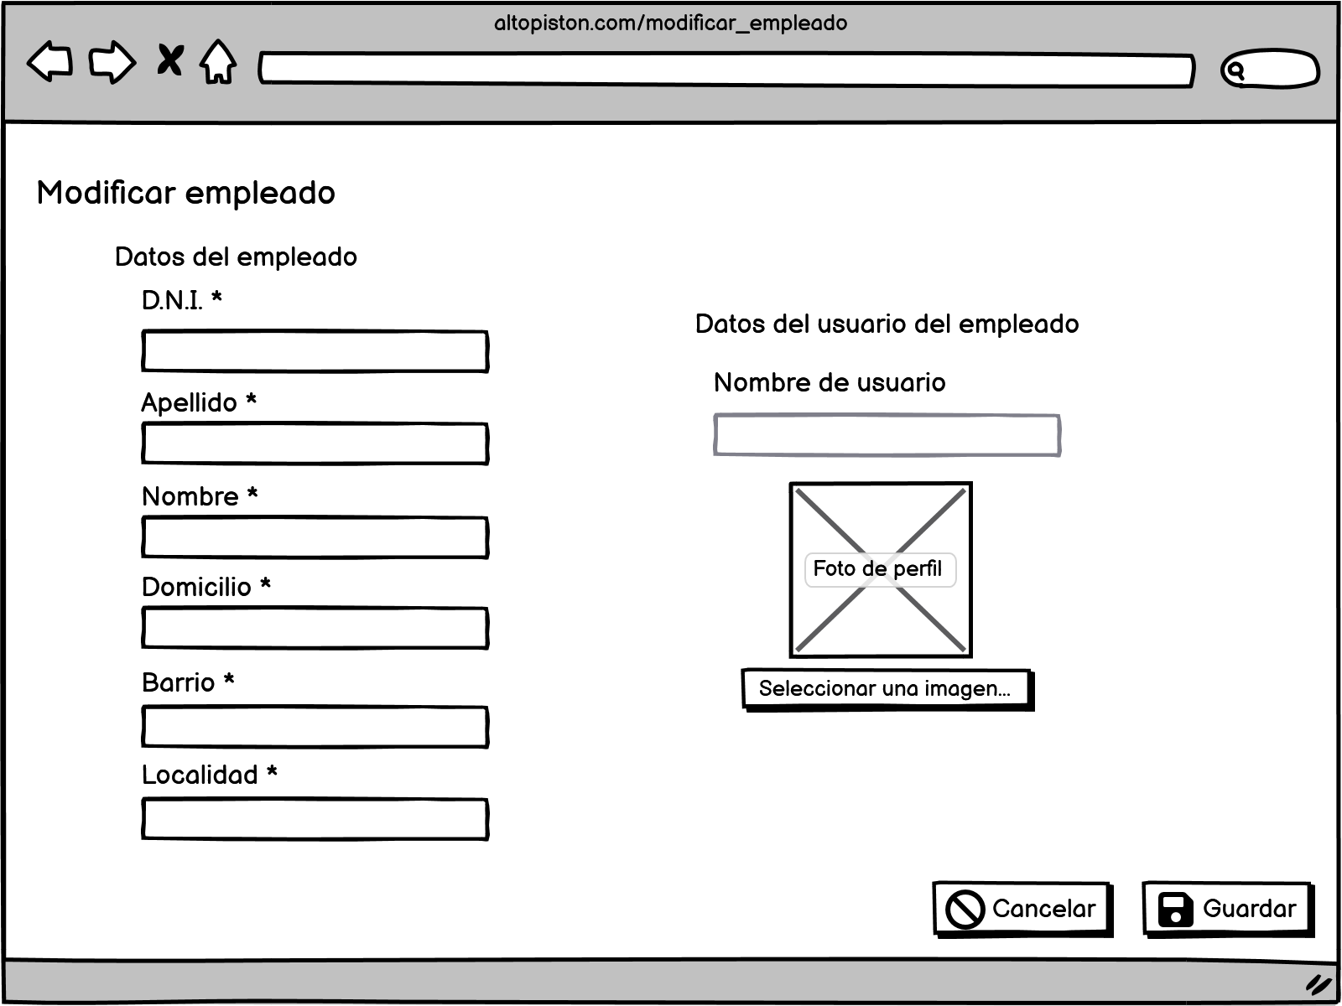

## Gestión de clientes

## Registrar nuevo cliente (Paso 1)

## Registrar nuevo cliente (Paso 2)

## Modificar cliente

## Gestión de vehículos

## Registrar nuevo vehículo

## Modificar vehículo

## Inicio de sesión

## Gestión de ordenes de trabajo

## Registrar nueva orden de trabajo

## Modificar orden de trabajo

## Actualizar estado de la orden de trabajo